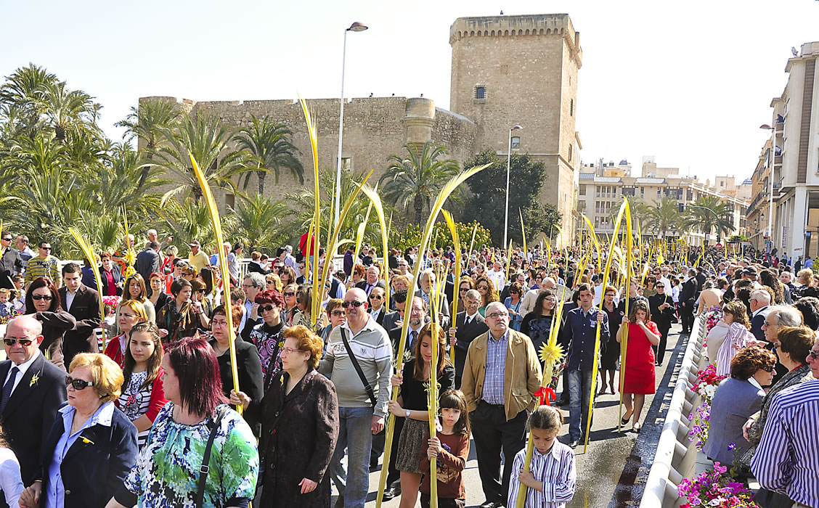

“BENDITO

O QUE VÉN NO NOME DO SEÑOR”

**24**

**MARZO**

**2024**

**DOMINGO DE RAMOS:**

**PÓRTICO DA GRAN SEMANA CRISTIÁ**